**Спортивно – оздоровительная инфраструктура образовательного учреждения.**

**Спортивный зал**

Спортивный зал размещен на 1 этаже здания в отдельно пристроенной части здания.

Площадь спортивного зала:128 кв. м

Температурный режим: 17-20°С

В спортивном зале предусмотрены:

* Снарядная комната;
* Отдельные раздевальные комнаты для мальчиков и девочек,
* В раздевальных комнатах имеются душевая и туалет.

**Стадион**

Стадион школы представляет собой футбольное поле с травяным покровом. На территории поля находятся ворота.

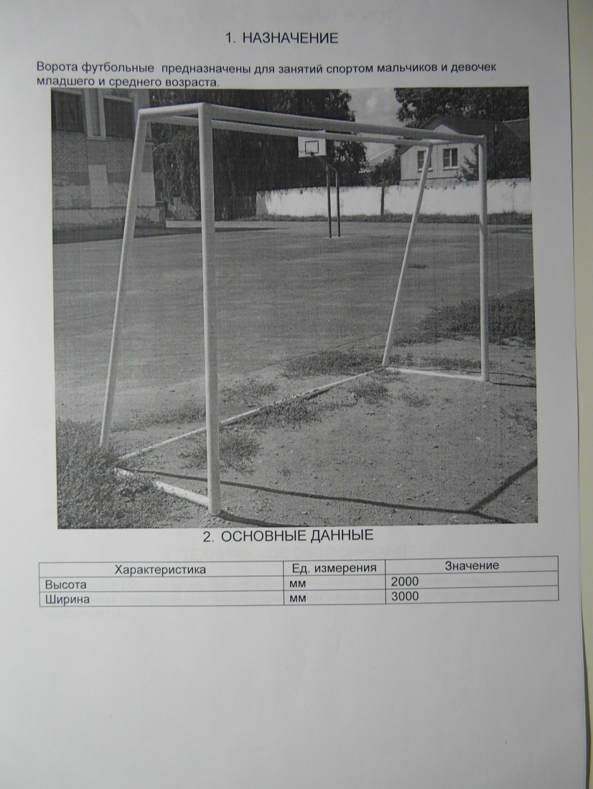

**Спортивная площадка**

Спортивная площадка – имеет как травяное, так и асфальтовое покрытие. На территории спортивной площадки расположены:

* на травяном покрытии - спортивный лабиринт, лестница детская спортивная для занятий спортом для учащихся младшего и среднего возраста, турникеты разной высоты, брусья гимнастические;

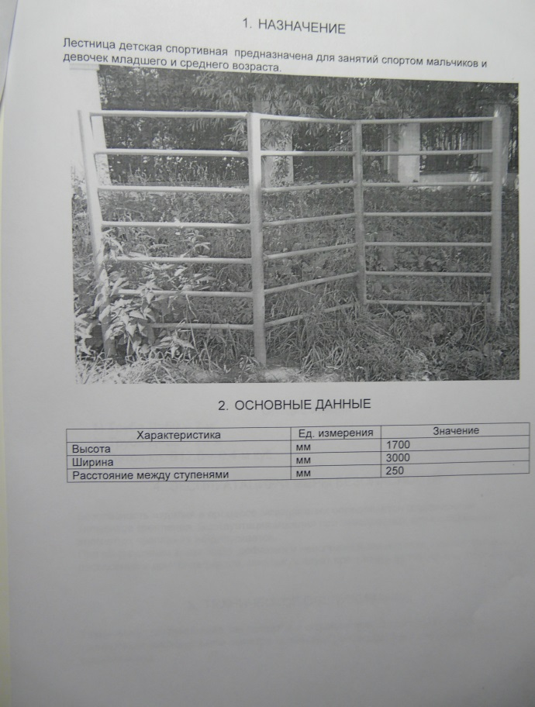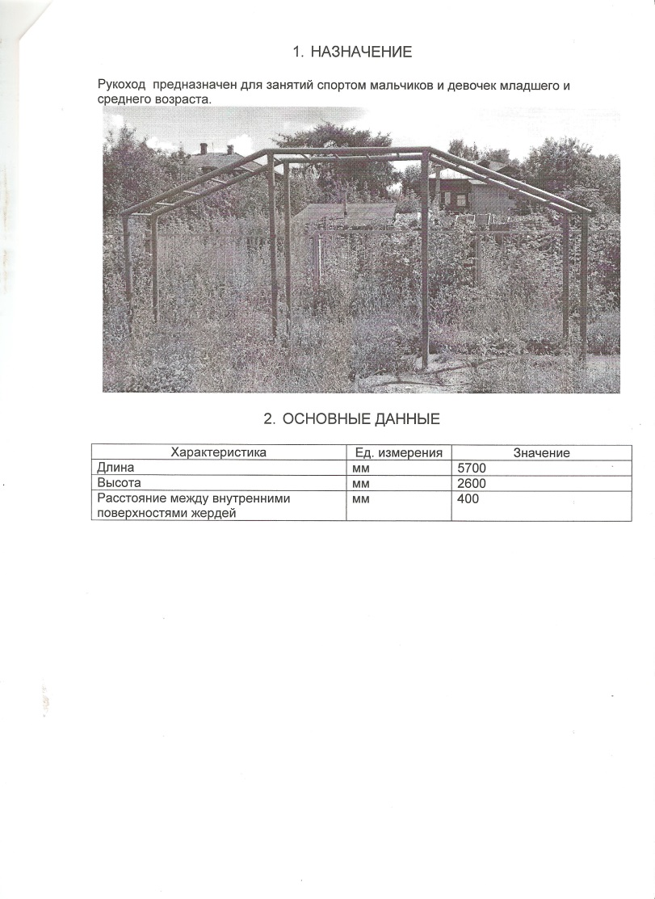

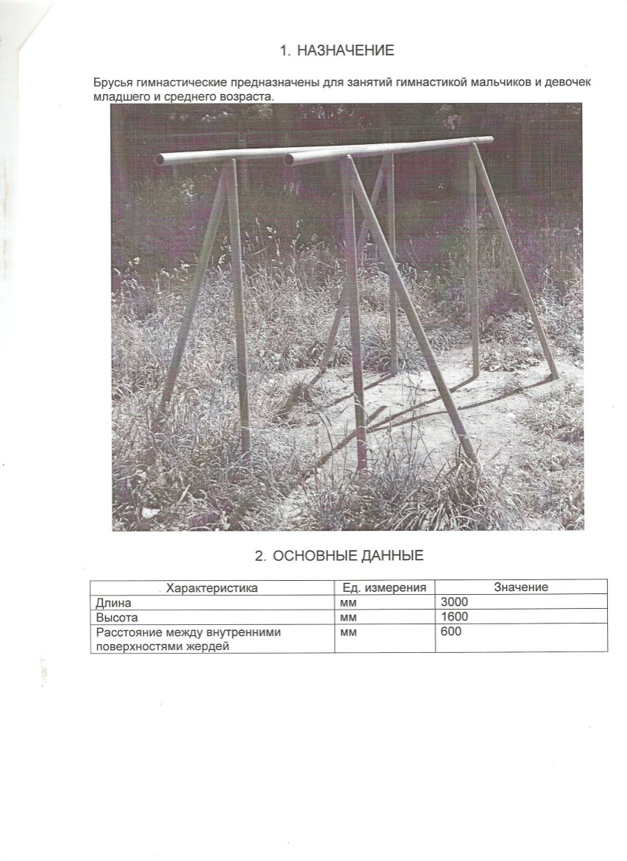

* на асфальтовом покрытии расположены две баскетбольные стойки с сетками для игры в баскетбол. На асфальтовом покрытии имеется разметка баскетбольного поля.

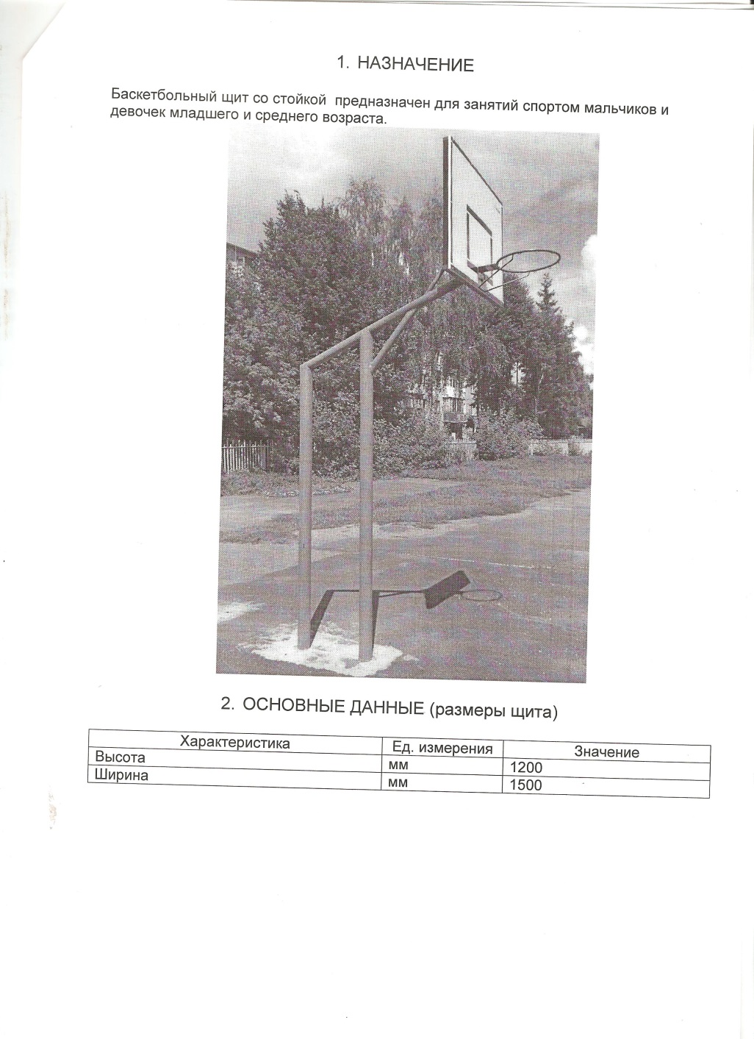

**Спортивное оборудование и инвентарь образовательного учреждения.**

Физкультурно-спортивное оборудование спортивного зала школы соответствует росту и возрасту обучающихся. Все оборудование систематизировано, перечень оборудования хранится в паспорте спортивного зала.

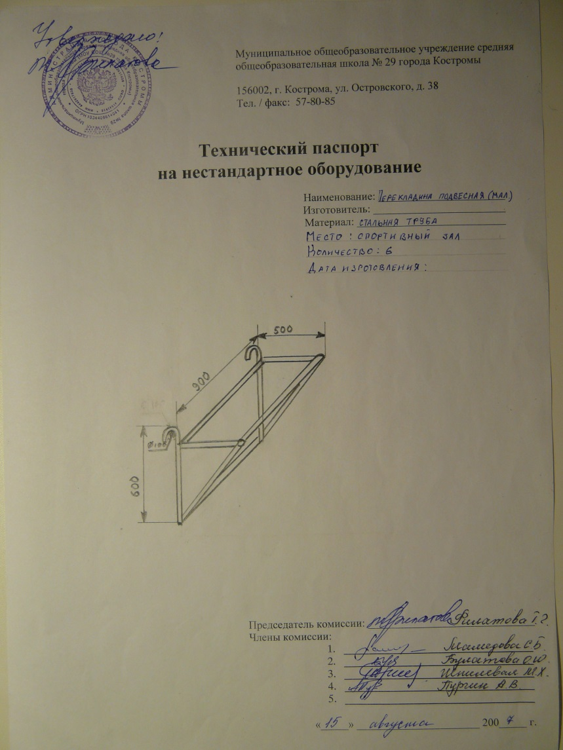

**Таблица 1. Перечень оборудования, приспособлений и инструментов по профилю предмета.**

|  |  |  |  |
| --- | --- | --- | --- |
| № | Вид | Тематика | Количество |
| 1 | Мяч волейбольный | волейбол | 15 |
| 2 | Сетка волейбольная | волейбол | 2 |
| 3 | Мяч баскетбольный | Баскетбол | 15 |
| 4 | Щит баскетбольный | Баскетбол | 2 |
| 5 | Мяч футбольный | Футбол | 8 |
| 6 | Мяч для метания | Лёгкая атлетика | 10 |
| 7 | Палочки эстафетные | Лёгкая атлетика | 15 |
| 8 | Планка для прыжков в высоту | Лёгкая атлетика | 1 |
| 9 | Стойки для прыжков в высоту | Лёгкая атлетика | 4 |
| 10 | Маты гимнастические | Гимнастика | 11 |
| 11 | Козёл гимнастический | Гимнастика | 1 |
| 12 | Стенка гимнастическая | Гимнастика | 12 |
| 13 | Мост гимнастический | Гимнастика | 1 |
| 14 | Бревно гимнастическое | Гимнастика | 1 |
| 15 | Лыжи | Лыжи | 30 |
| 16 | Палки лыжные | Лыжи | 30 |
| 17 | Перекладины подвесные | Гимнастика | 8 |
| 18 | Скамейки | Гимнастика | 4 |
| 19 | Секундомер | Общее назначение | 3 |
| 20 | Гранаты для метания | Лёгкая атлетика | 6 |
| 21 | Коврик гимнастический | Гимнастика | 30 |
| 22 | Скакалки | Гимнастика | 25 |
| 23 | Гантели | Гимнастика | 13 |
| 24 | Мяч набивной | Гимнастика | 15 |
| 25 | Телевизор | Общее назначение | 1 |
| 26 | Магнитофон | Общее назначение | 1 |
| 27 | Динамики | Общее назначение | 2 |
| 28 | Усилитель | Общее назначение | 1 |
| 29 | Микрофон | Общее назначение | 1 |
| 30 | Компьютер | Общее назначение | 1 |
| 31 | Палки гимнастические | Гимнастика | 25 |

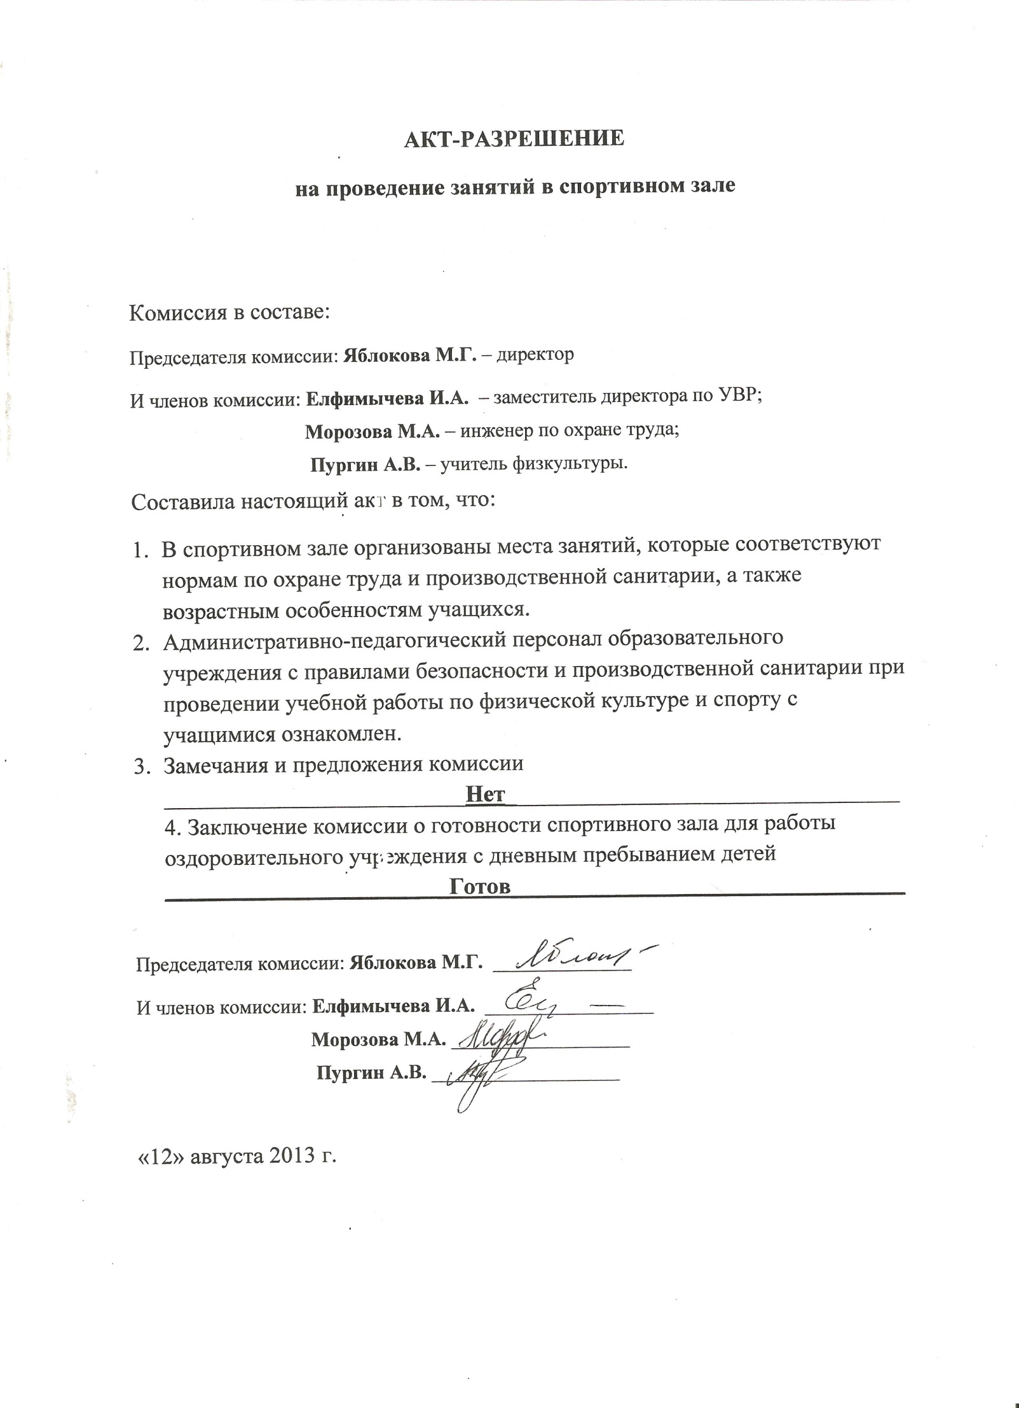

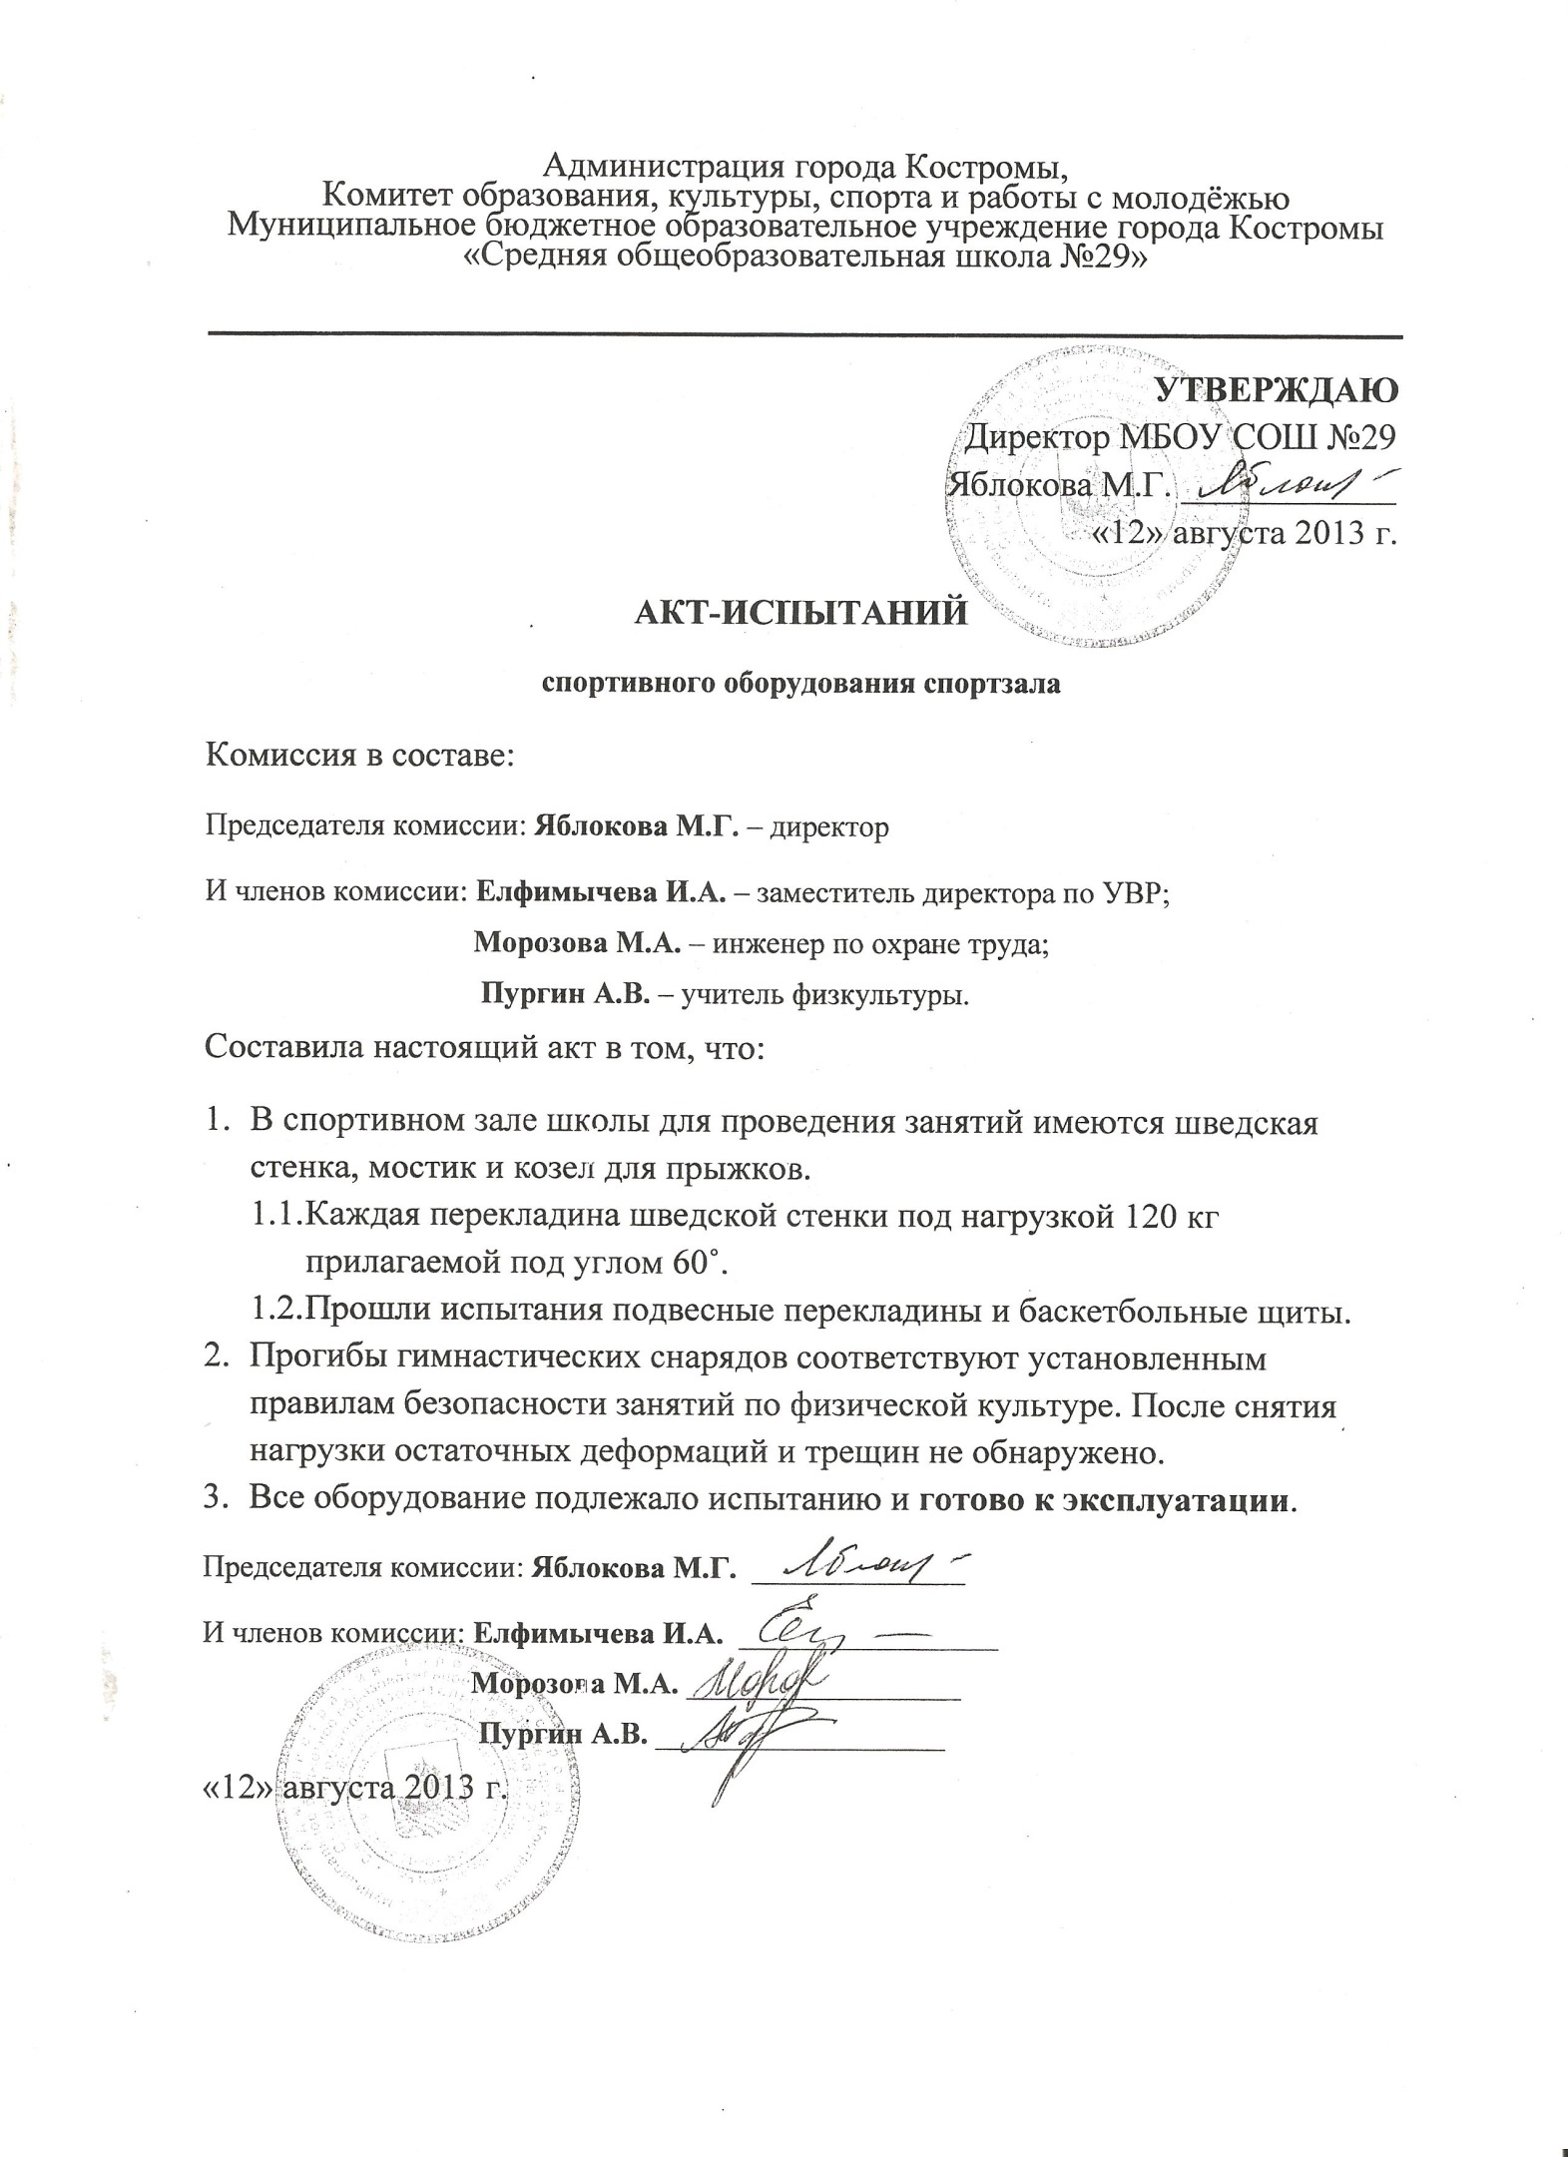

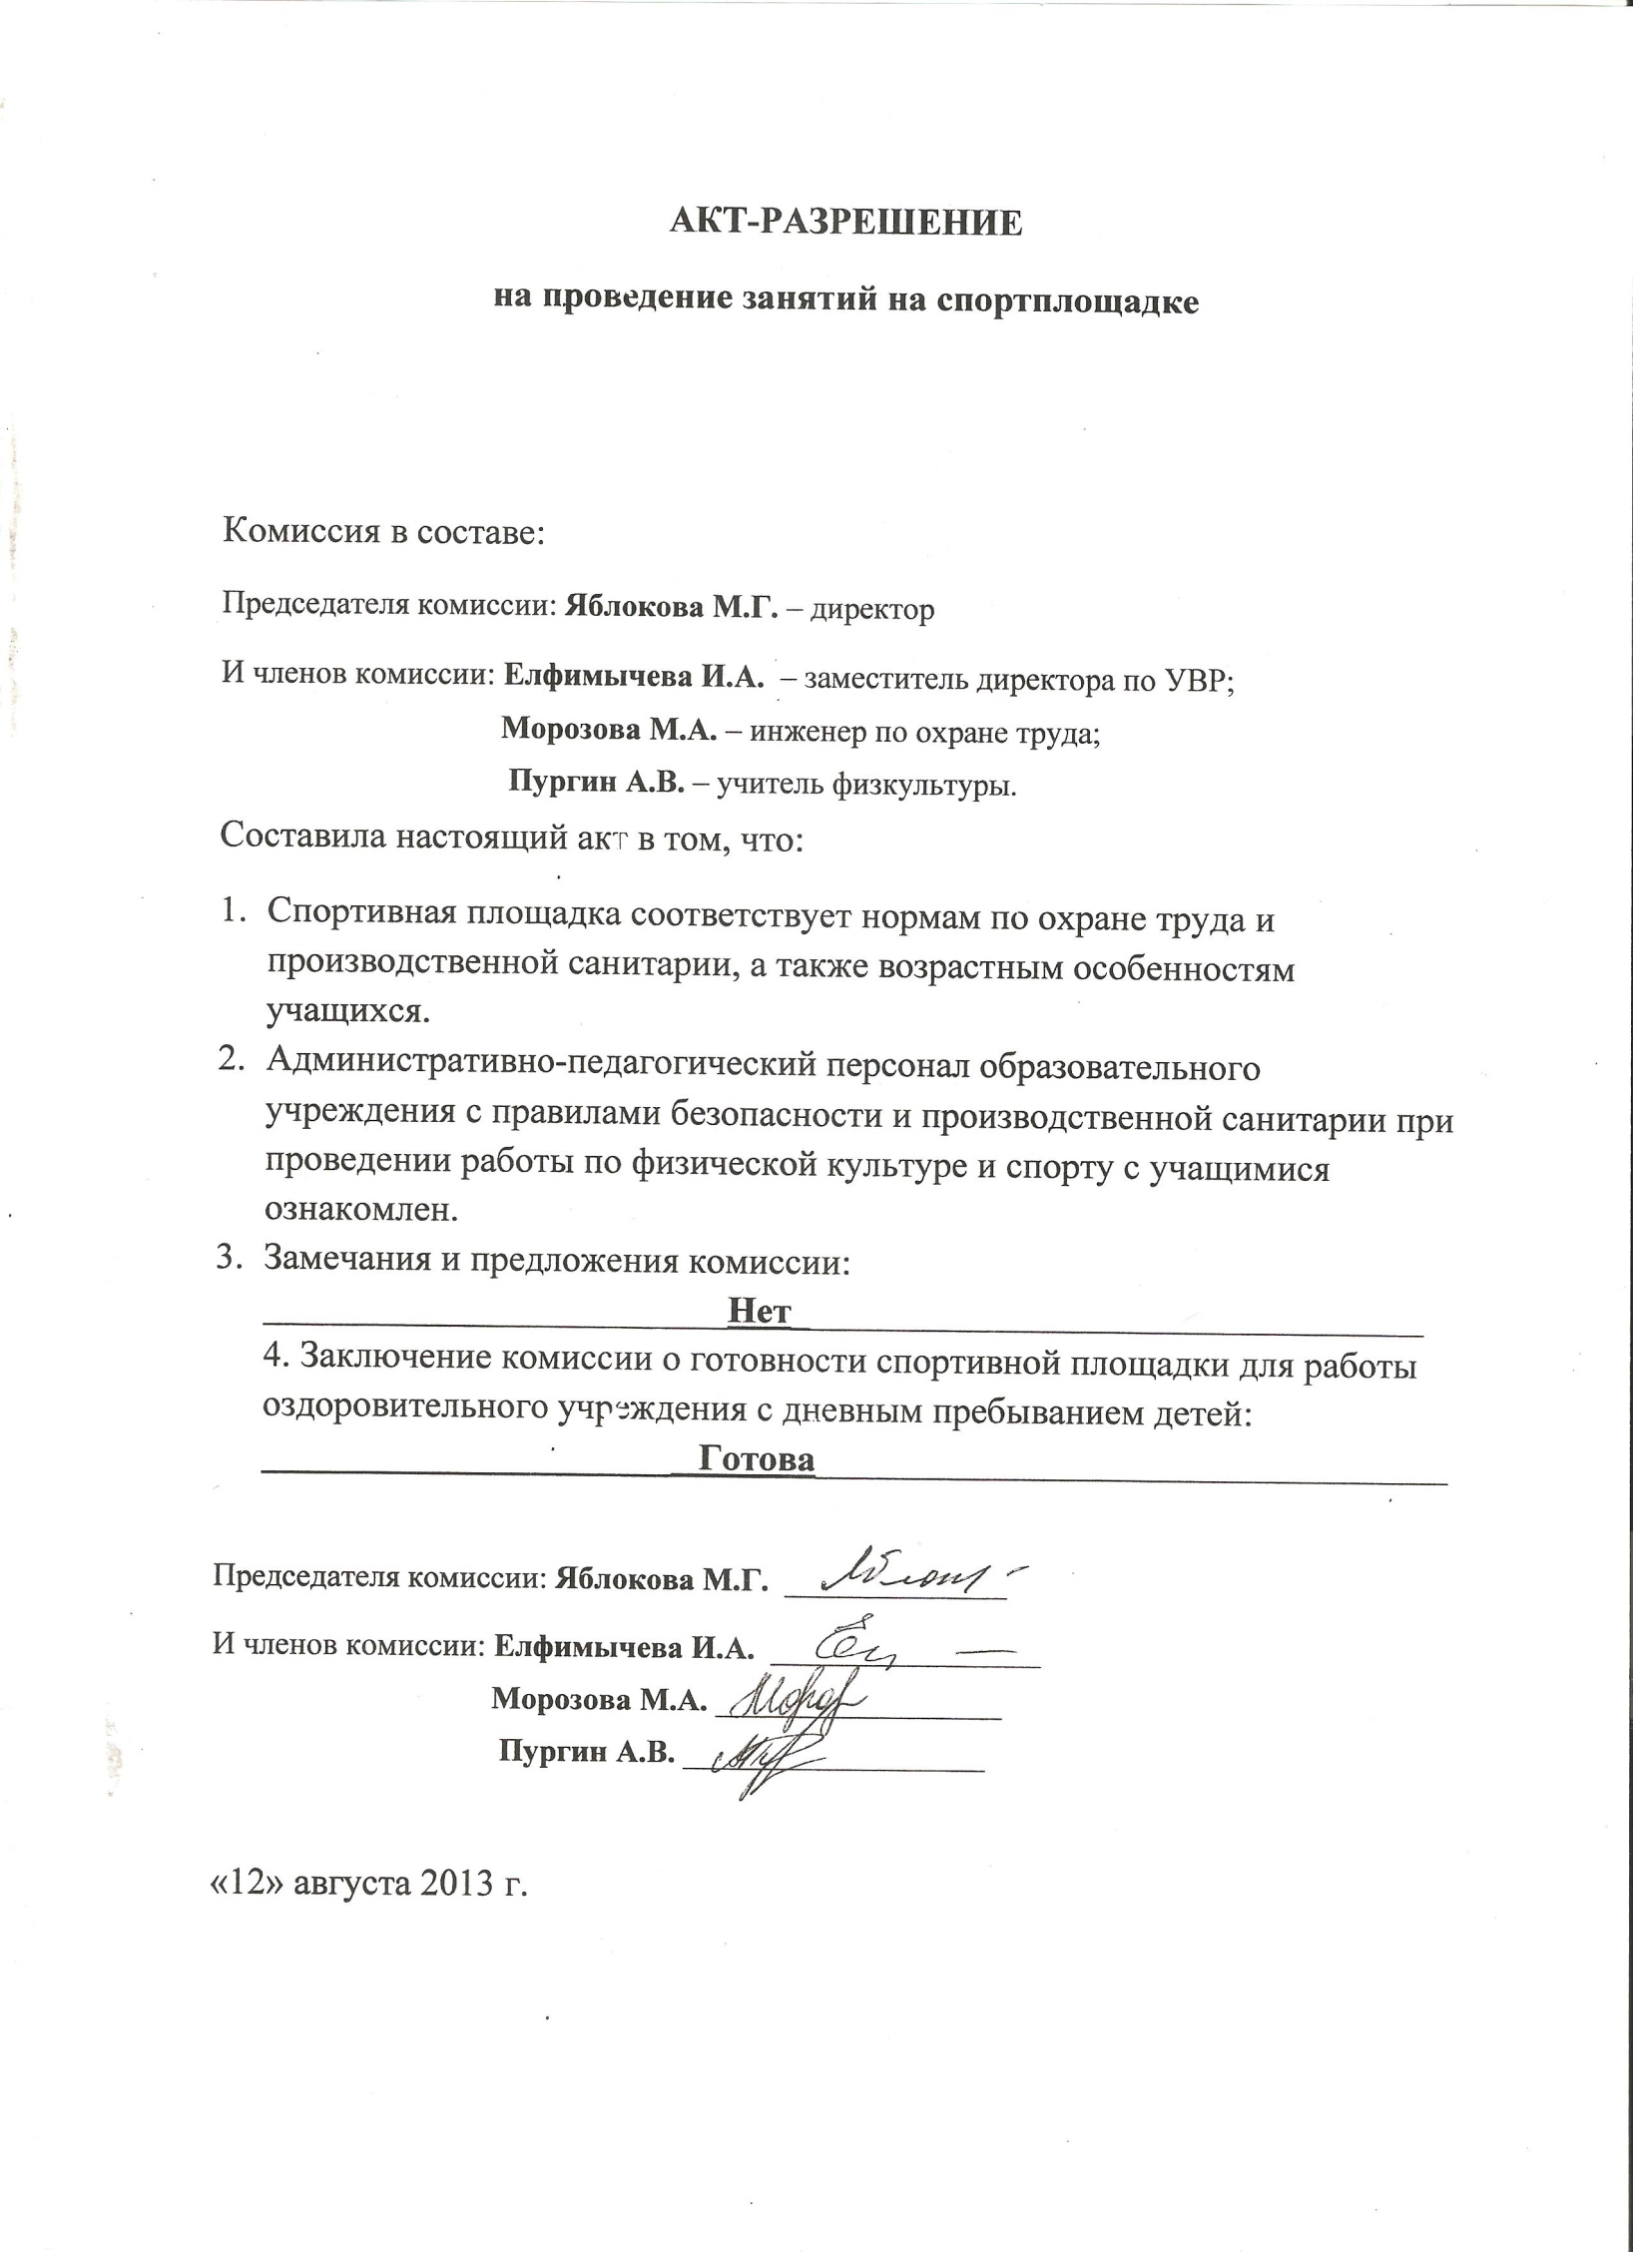

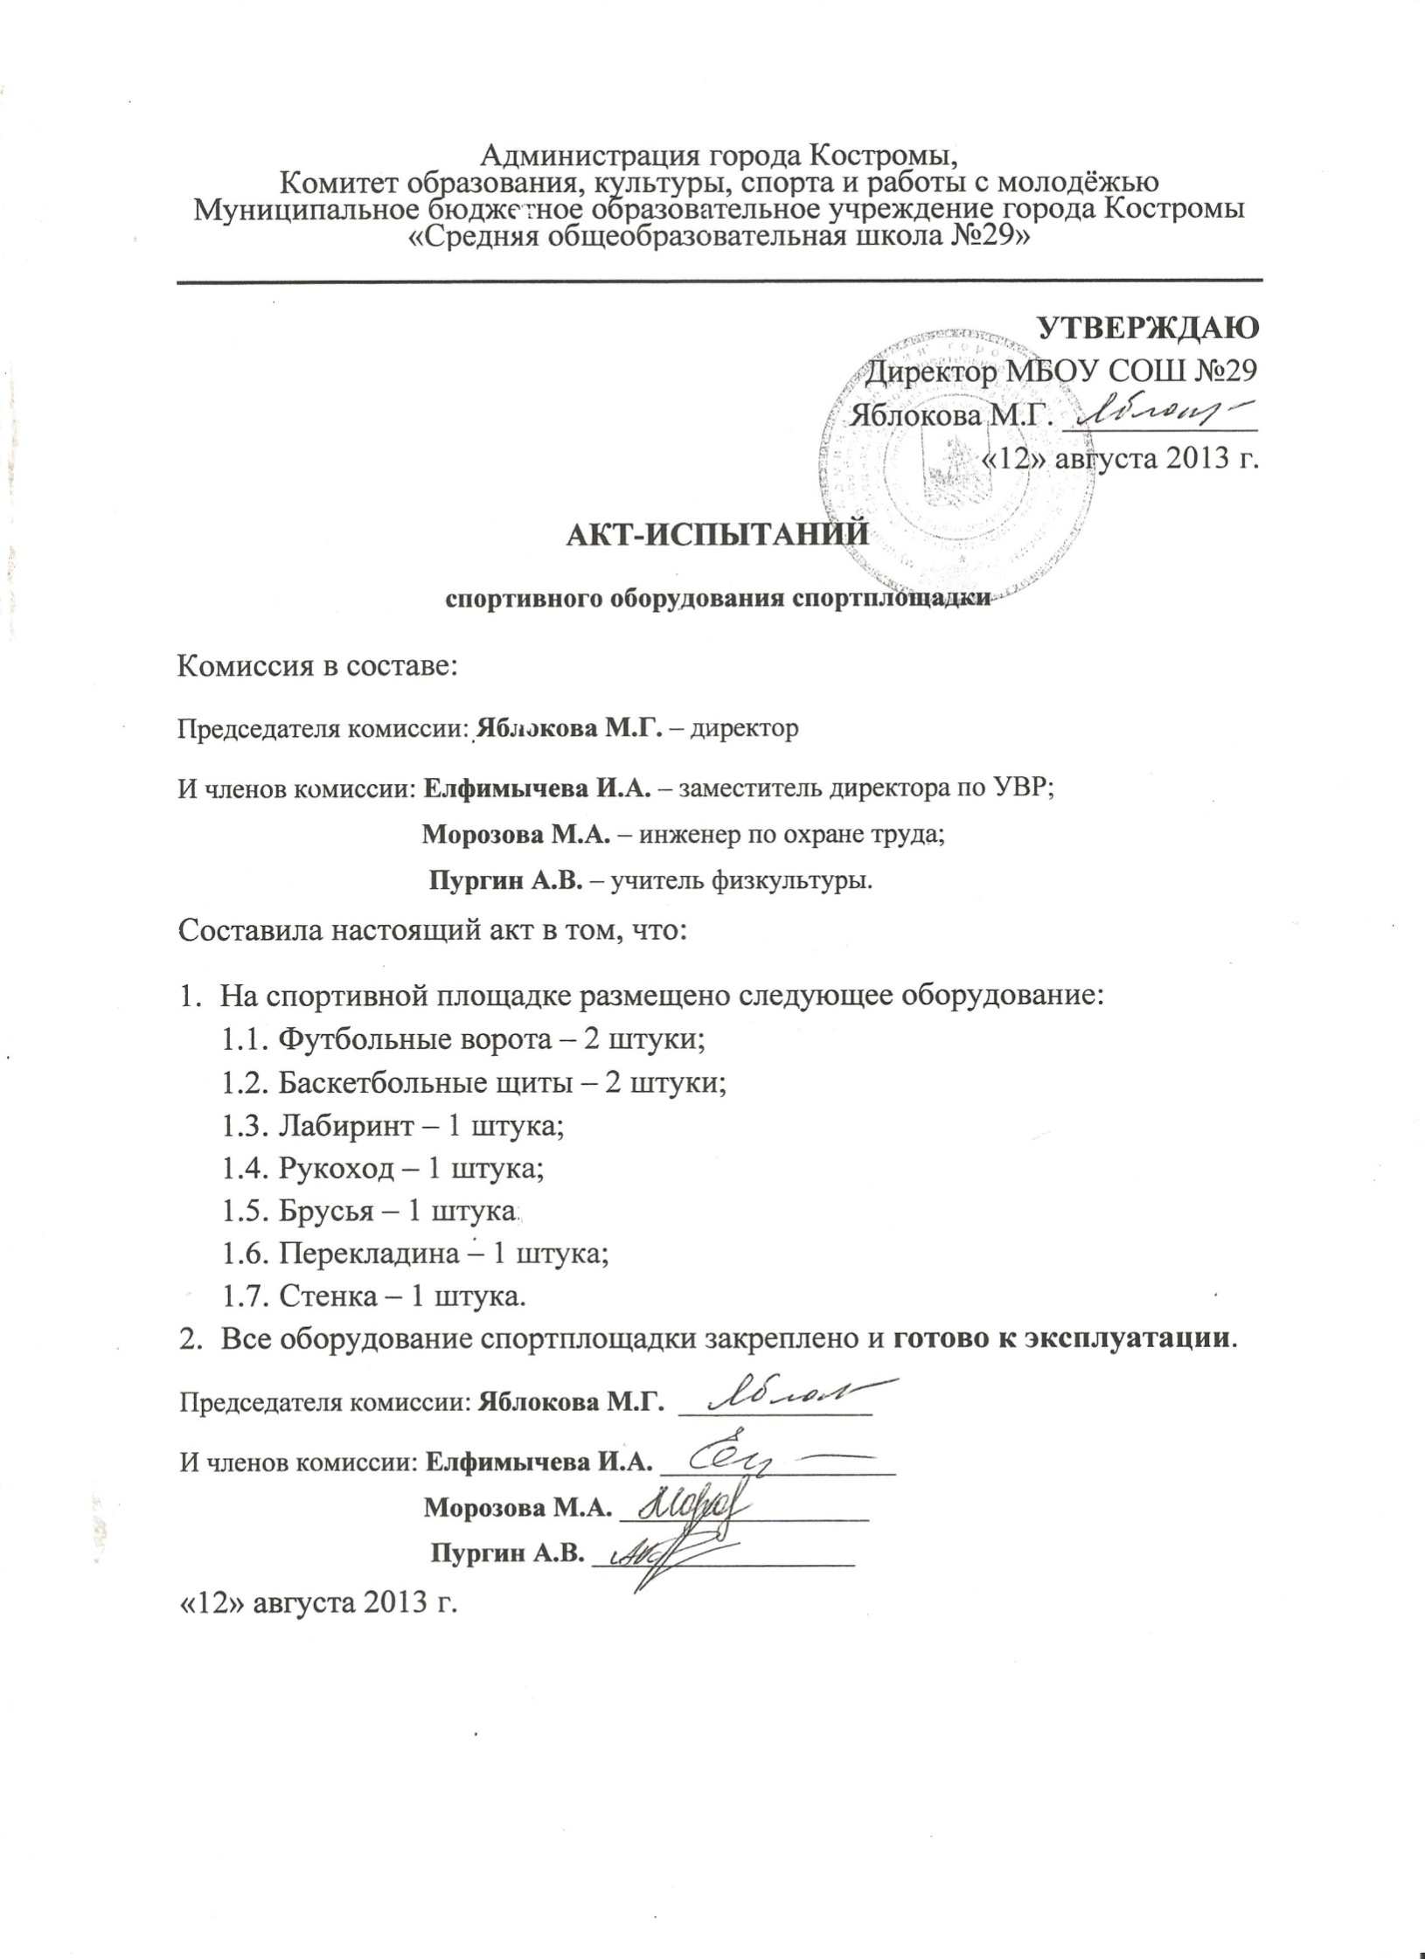

**Кадровый потенциал образовательного учреждения.**

**Количество преподавателей физической культуры.**

В 2013 – 2014 учебном году в школе работают 4 педагога по физической культуре. Из них 2 педагога являются совместителями.

|  |  |  |  |
| --- | --- | --- | --- |
| ***ФИО*** | ***Образование*** | ***Пед. стаж*** |  |
| Беляев Николай Николаевич | Высшее | 32 года | Совместитель |
| Дмитриев Александр Владимирович | Высшее | 1 год | Совместитель |
| Пургин Алексей Владимирович | Высшее | 12 лет |  |
| Орлова Елена Сергеевна | Среднее профессиональное | 24 года |  |

|  |  |
| --- | --- |
| ***ФИО*** | ***Достижения*** |
| Беляев Николай Николаевич | - **Тренер** – преподаватель по бадминтону  - **Старший инструктор** – методист физкультурно – спортивных организаций  - **Почетная грамота** Департамента образования и науки Костромской области |
| Пургин Алексей Владимирович | - **Почетная грамота** Департамента образования и науки Костромской области - 2009 год  - Городской конкурс педагогического мастерства. Номинация "Учитель"- **Диплом 3 степени**  - Областной конкурс творчества работников образования "Талантов нам учительских не счесть! Учитель был, и будет, есть!" - **Диплом участника** |
| Орлова Елена Сергеевна | **- Почетная грамота** Департамента образования и науки Костромской области - 2003 год |